Для подтверждения приглашения от поставщика вам необходимо открыть 1С дважды нажав на ярлык с названием «1C Предприятие» на рабочем столе.

В появившемся окне нажмите кнопку 1С предприятие.

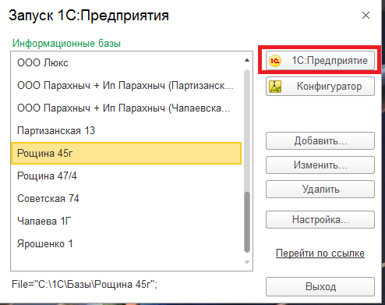

После откроется программа сразу в форму проверки и отправки электронных документов, нажмите на кнопку «Отправить и получить».

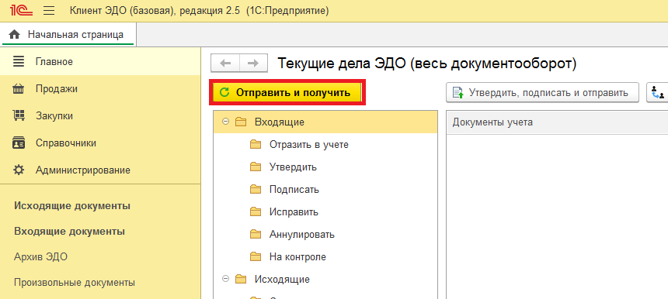

В появившемся окне нажмите «ОК».

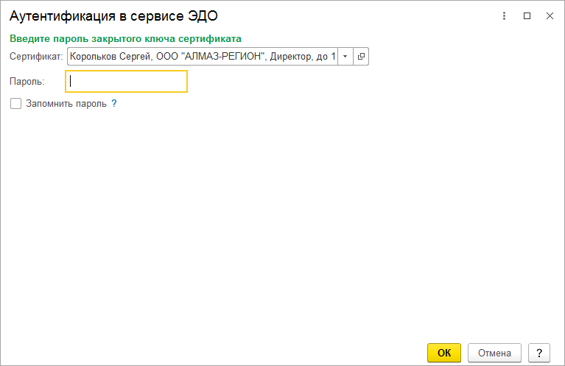

По окончанию проверки у вас внизу в разделе «Приглашения» появится цифра возле надписи: «Требует согласие». Нажмите на надпись «Требует согласие».

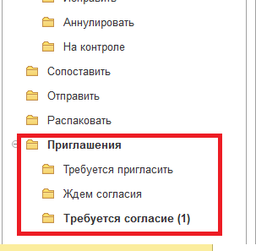

Появится следующее изображение

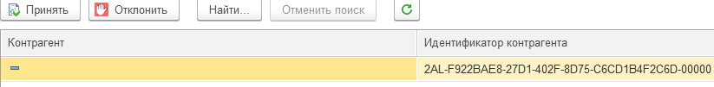

Дважды нажмите на прочерк в поле «Контрагент» откроется окно:

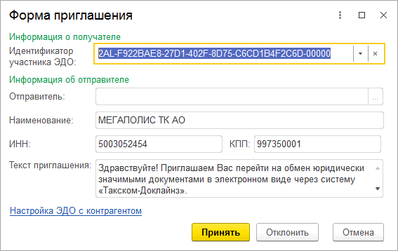

В появившемся окне нажмите на «Настройка Эдо с контрагентом». Откроется форма, в которой необходимо выделить содержимое выделенное оранжевой рамкой, нажать правую кнопку мыши 1 раз и выбрать пункт копировать.

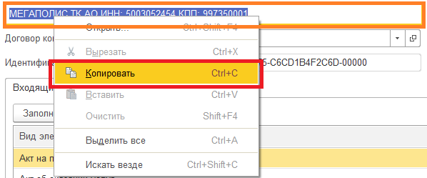

После копирования в строке «Контрагент» нажмите на символ стрелки вниз.

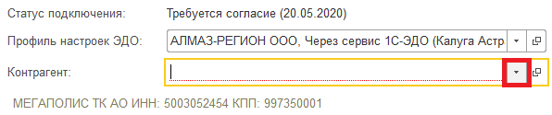

Появится список в нём нажмите на «создать»

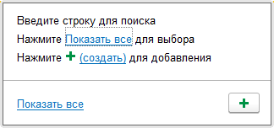

В отрывшемся окне в поле «Наименование в программе» вставьте скопированные данные.

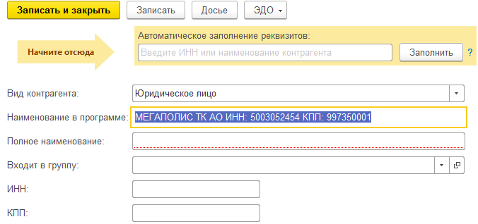

Из информации необходимо удалить надписи: «ИНН» и «КПП», чтобы содержимое строки приняло следующий вид:



Далее вырежете и вставьте ИНН в поле «ИНН» и тоже самое проделайте с КПП форма должна принять следующий вид:

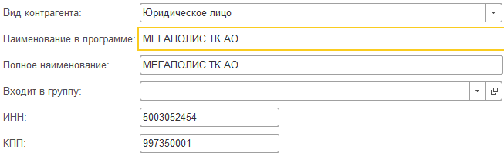

После нажмите «Записать и закрыть»

Появится следующее окно:

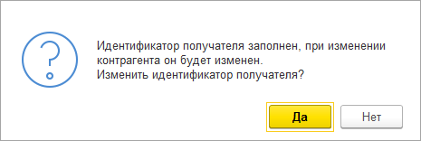

Нажмите «Нет», далее «Записать и закрыть» форма закроется и появится окно в котором нужно нажать «Принять»:

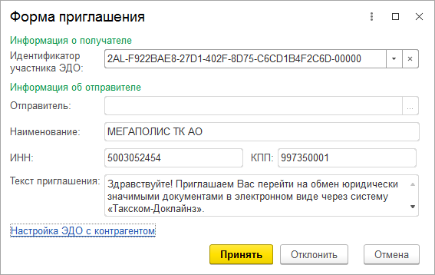

В данном окне нажмите «Ок».



На этом принятие приглашения для электронного документа оборота от поставщика законченно.